6月29日飞机舰船活动情况
当日活动总览：经三源交叉核验并执行冲突、异常及海域门控后，共纳入32起可信事件，其中飞机17架次、舰艇15艘次；东海9起、南海14起、黄海9起。

一、重要军事动向
- 中国歼-16D电子战飞机于北部湾执行情报监视侦察，数量1架，活动时段08:41至10:06。三源关键字段一致，纳入统计（2025.6.29-飞机-002）。
- 澳大利亚F-35A隐身战斗机于南黄海执行空中警戒，数量1架，活动时段14:55至16:20。三源关键字段一致，纳入统计（2025.6.29-飞机-003）。
- 中国歼-20隐身战斗机于南海中部执行对海突击训练，数量1架，活动时段08:03至10:28。三源关键字段一致，纳入统计（2025.6.29-飞机-004）。
- 中国歼-20隐身战斗机于东海执行联合巡逻，数量1架，活动时段11:59至13:24。三源关键字段一致，纳入统计（2025.6.29-飞机-008）。
- 意大利P-72A海上巡逻机于东海执行海上侦察巡逻，数量1架，活动时段05:01至07:26。三源关键字段一致，纳入统计（2025.6.29-飞机-011）。
- 中国歼-20隐身战斗机于南海中部执行对海突击训练，数量1架，活动时段17:35至19:00。三源关键字段一致，纳入统计（2025.6.29-飞机-013）。
- 英国P-8A“海神”反潜巡逻机于舟山外海执行反潜巡逻，数量1架，活动时段05:45至07:10。三源关键字段一致，纳入统计（2025.6.29-飞机-014）。
- 马来西亚苏-30MKM多用途战斗机于南黄海执行战备警巡，数量1架，活动时段14:46至16:16。三源关键字段一致，纳入统计（2025.6.29-飞机-018）。

二、重点态势分析
总体判断：韩国P-8A“海神”反潜巡逻机活动主线自2025.5.5至2025.6.29形成可复核的跨日活动线索，共覆盖18个不同日期；表现为持续/间歇活动，未据此推断材料之外的意图。
第一阶段（2025.5.5—2025.6.4）：活动开始并在核心海域形成连续证据。第二阶段（2025.6.8—2025.6.29）：活动延续至节点日，区域与任务以当日三源记录为准。相邻日期间隔按7/14日规则检查。

三、外（台）机舰活动情况
澳大利亚3起；印度3起；英国2起；马来西亚2起；韩国2起；加拿大2起；意大利1起；新加坡1起；美国1起；菲律宾1起；日本1起；俄罗斯1起；新西兰1起

四、美重要武器平台部署情况
EA-18G“咆哮者”电子攻击机在南海执行电子侦察

五、次日关注重点
重点关注黄海方向外（台）平台是否延续、转移或离开；后续判断须以新增三源证据为准，不使用节点之后信息回填本日报。

附件图表
01_舰机侦巡数量曲线图.png
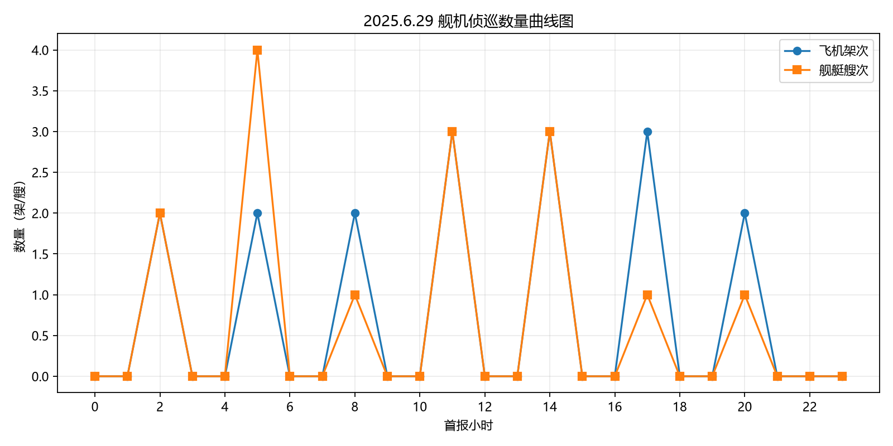
02_中国主要机舰活动示意图.png
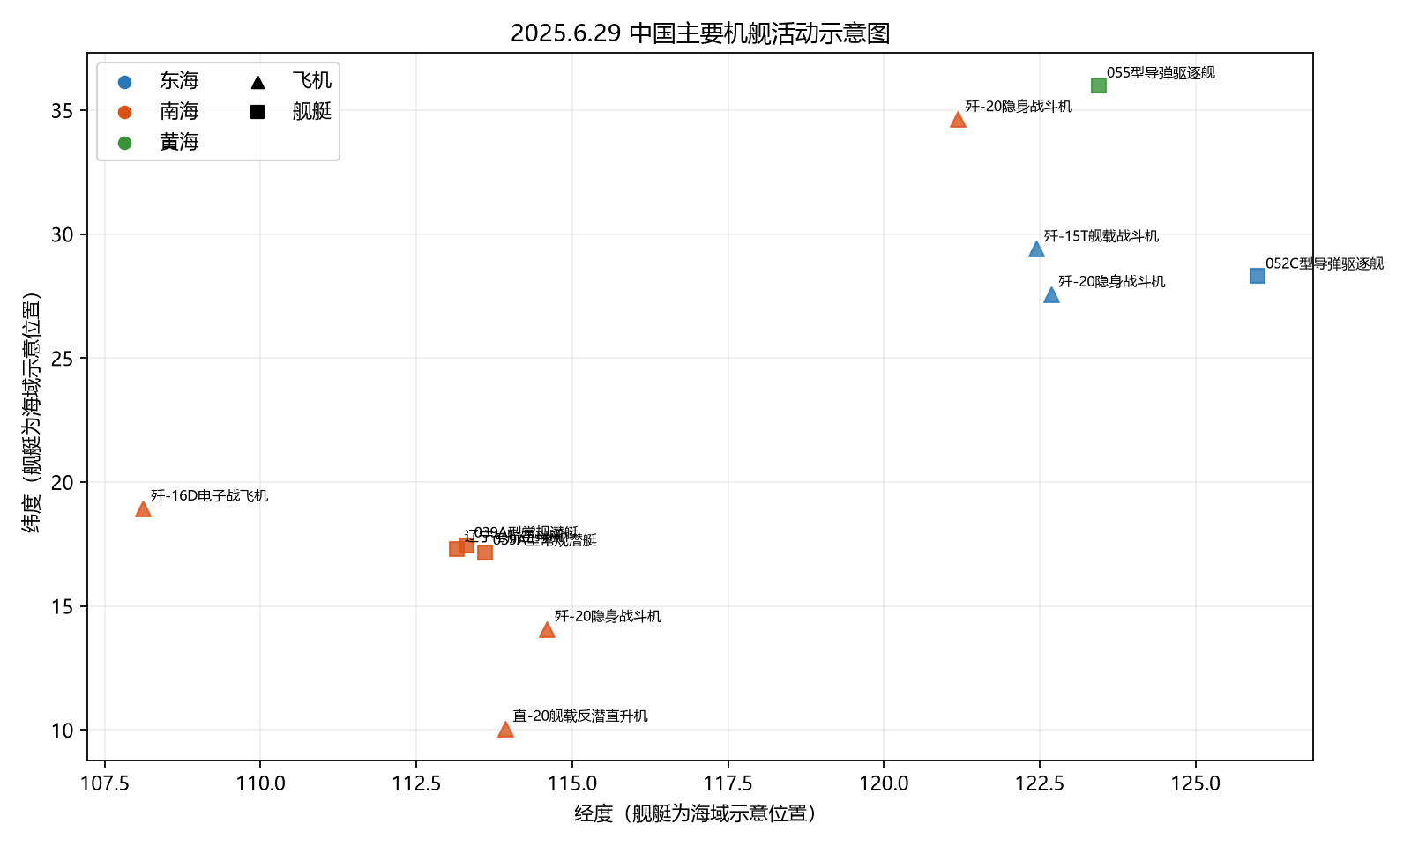
03_美国主要机舰活动示意图.png
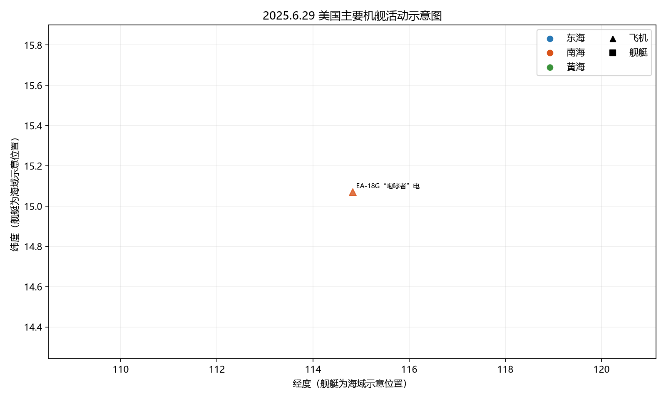
04_其他国家主要机舰活动示意图.png
